第二章 线性表

2.2线性表的定义和基本操作

题1：
C++
CompleByMyself
typedef int ElemType
typedef struct LNode{
ElemType data;
struct LNode *next;
}LNode,*LinkList;
int Function(LNode &L){
if(L==Null){
print("erro");
return -1;
}
LNode S=(LinkList)malloc(sizeof(LNode));
int min=L->data;
while(L->next!=NULL){
if(L->data<min){
min=L->data;
S=L;
}
L=L->next;
}
S->next=L;
L->next=S->next->next;
return min;
}
批改：0分
错误点：顺序表和链表的概念没理解、函数形参写错、最小值查找逻辑也不完整、删除逻辑完全不对
C++
#define MaxSize 50
typedef int ElemType;
typedef struct {
ElemType data[MaxSize];
int length;
} SqList;
ElemType DeleteMin(SqList &L) {
if (L.length == 0) {
printf("error");
exit(0);
}
int minPos = 0;
ElemType minValue = L.data[0];
for (int i = 1; i < L.length; i++) {
if (L.data[i] < minValue) {
minValue = L.data[i];
minPos = i;
}
}
L.data[minPos] = L.data[L.length - 1];
L.length--;
return minValue;
}
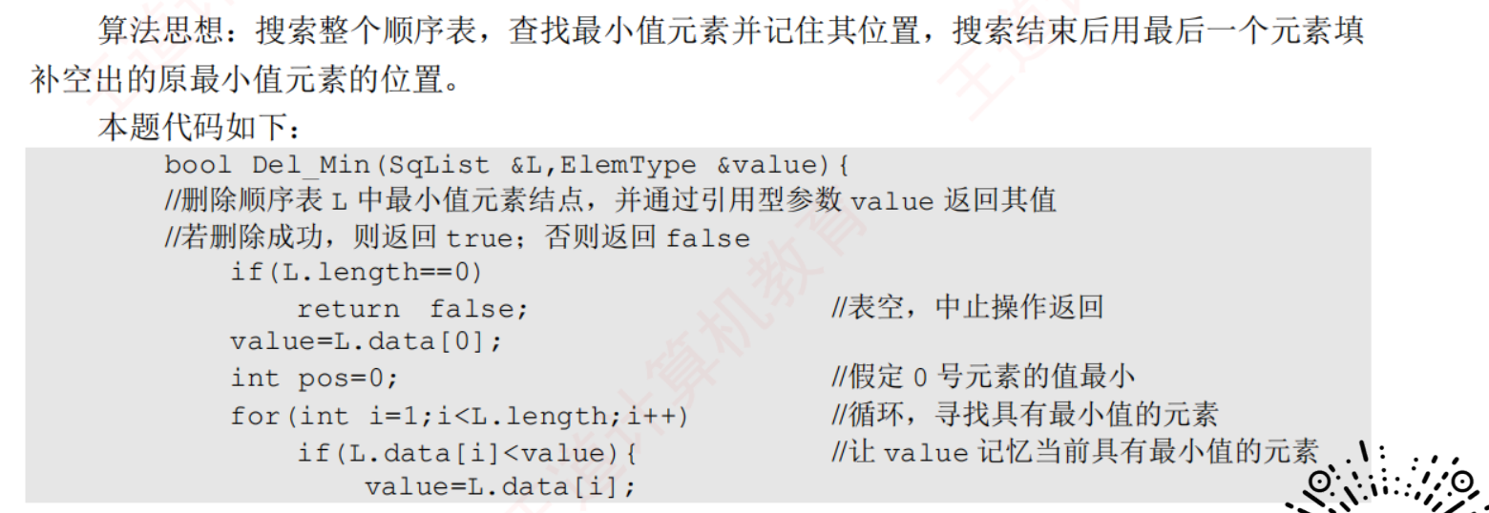
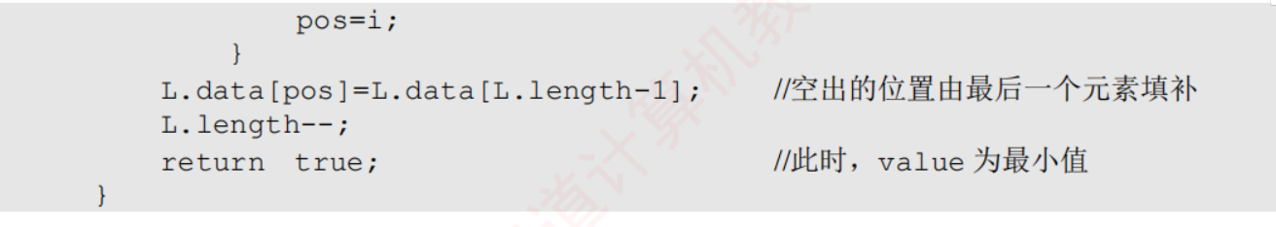

题2：
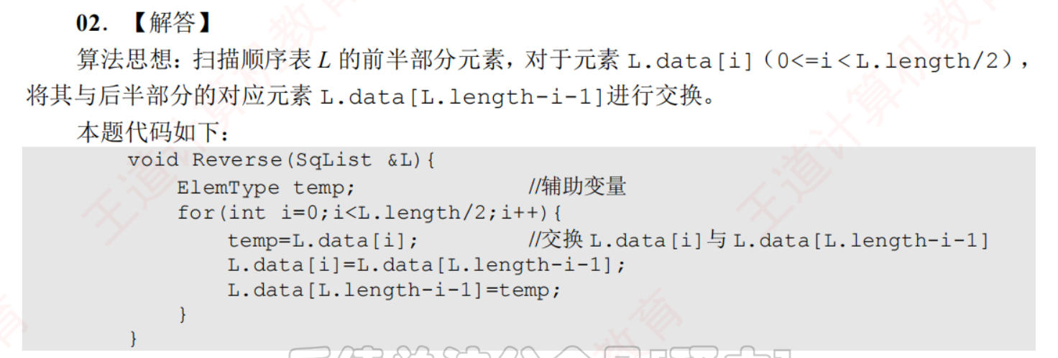

题3：
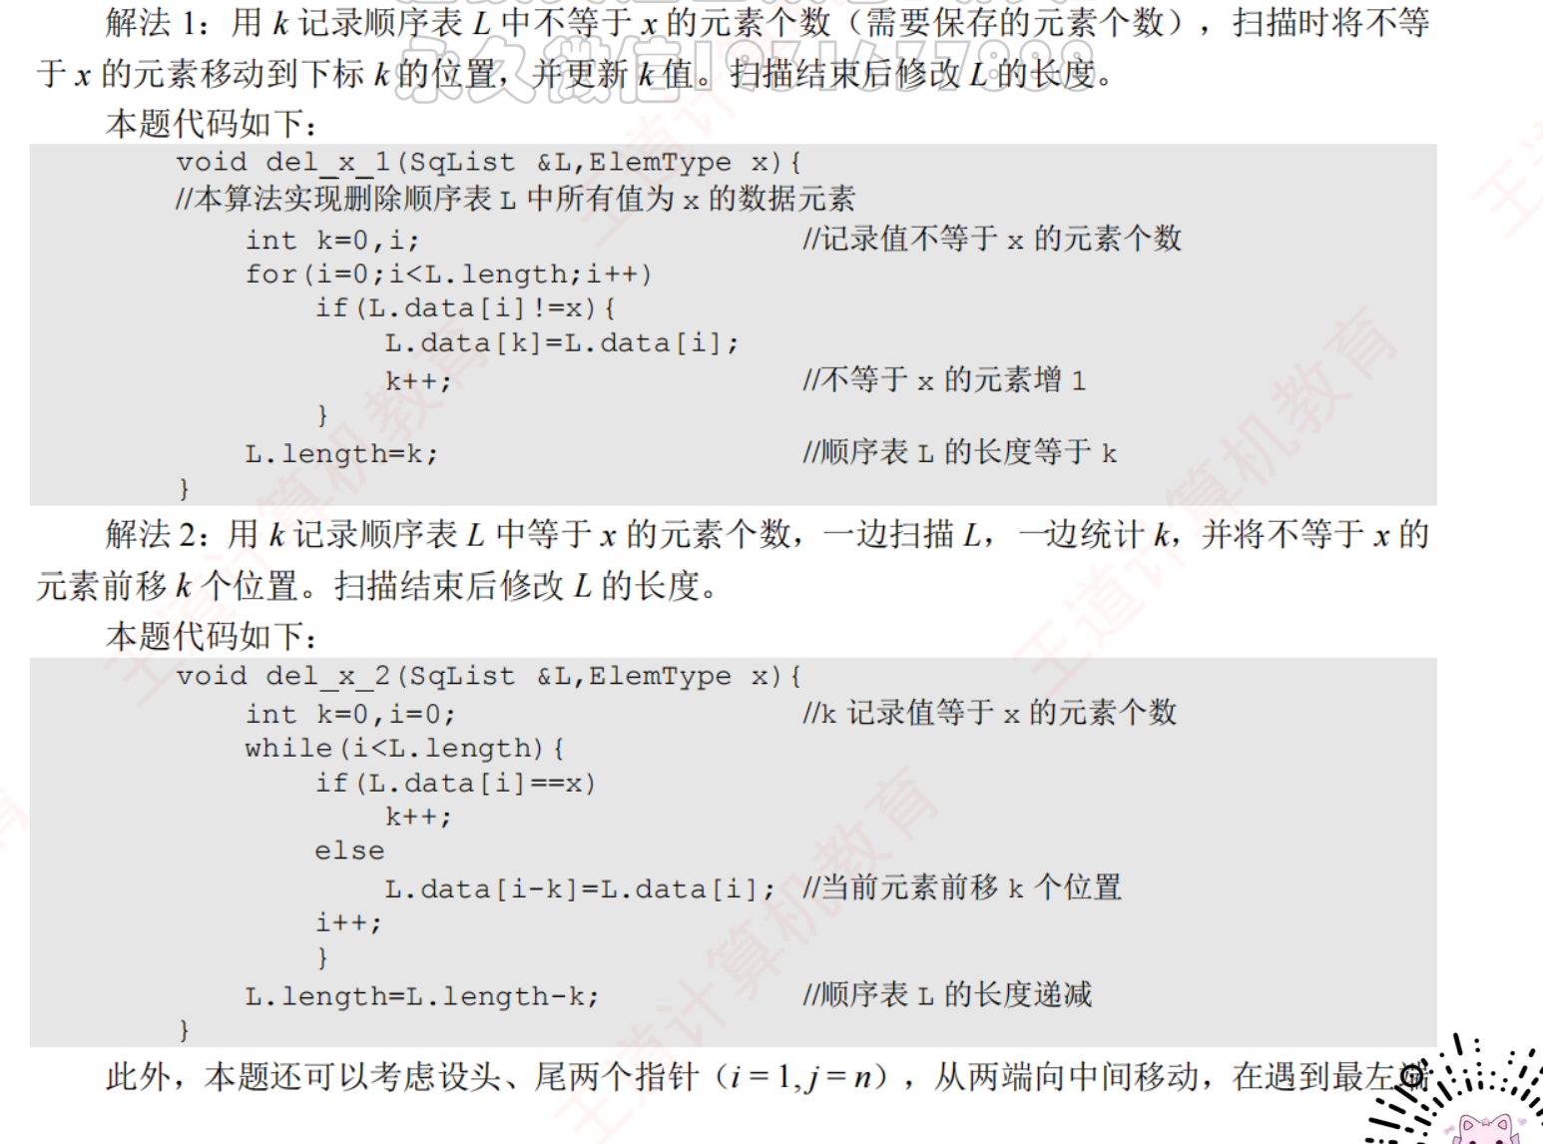

题4：
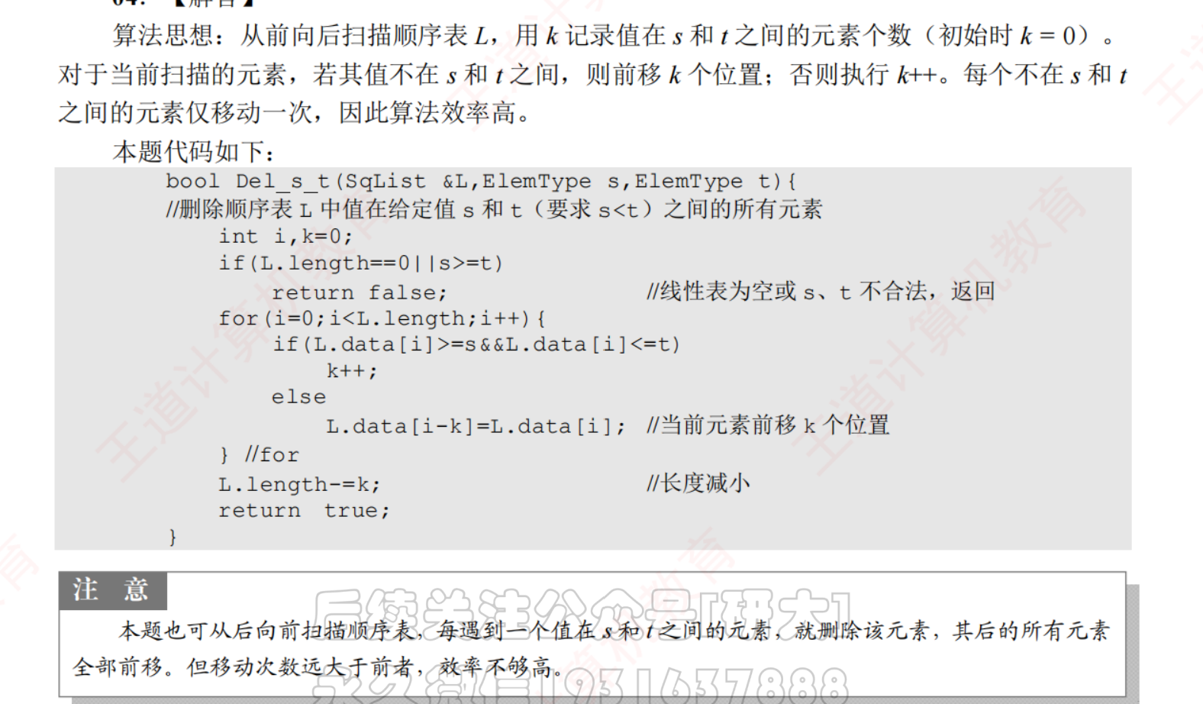

题5：

|（注：部分内容可能由 AI 生成）

